- Rozdeľ látky
kameň perie striebro korok polystyrén železo drevo kožušina meď na:
tepelné vodiče:___________________________________________________________________________
tepelné izolanty: _________________________________________________________________________
- V tejto miestnosti, kde sa kúri radiátorom boli namerané teploty 20˚C, 22 ˚C a 19 ˚C. Doplň správne tieto teploty do prázdnych okienok.

˚C

radiátor

- Tepelná výmena medzi telesami nastáva:
- ak sa dotýkajú telesá rovnakej teploty
- vždy, bez ohľadu na teplotu telies
- ak je teplota v okolí telies rovnaká
- ak sa dotýkajú telesá rôznej teplôt
- Telesá pri zahrievaní určite nemenia :

- hmotnosť
- teplotu
- hustotu
- objem

- Napíš, ako sa na časticiach látok prejaví ich zohrievanie?

- Ako sa volá nádoba, používaná v domácnosti, ktorá „pracuje“ na princípe kalorimetra? _________________________
- Ešte v 18.storočí ľudia verili, že za zmenu teploty pri tepelnej výmene môže nevážiteľná látka, ktorú nazývali __________________________ .
- Vytvor správne dvojice:

- šírenie tepla vedením _________________ 1) vzduch v miestnosti a radiátor
- šírenie tepla žiarením _________________ 2) človek pri ohni
- šírenie tepla prúdením _________________ 3) kovová lyžička v horúcom čaj

- Ak teleso prijme teplo, jeho teplota sa____________________ . Ak teleso odovzdá teplo, jeho teplota sa _________________________.

- Doplň chýbajúce teploty pri zmiešaní horúceho a studeného čaju v prípade, že zanedbáme tepelnú výmenu s okolím.
Horúci čaj |  | Studený čaj |  | výsledná teploty čaju po zmiešaní (˚C )
Objem (ml) | Teplota ( ˚C) | Objem (ml) | Teplota  ( ˚C)
100 | 70 | 100 | 22
200 |  | 200 | 20 | 40
150 | 45 | 150 |  | 35

- Zvyšovanie teploty plynu sa prejaví jeho:

- stláčaním
- rozpínaním
- zafarbením

- V horúcom čaji sa cukor rozpustí:

- pomalšie
- krajšie
- rýchlejšie

ako v studenom čaji.
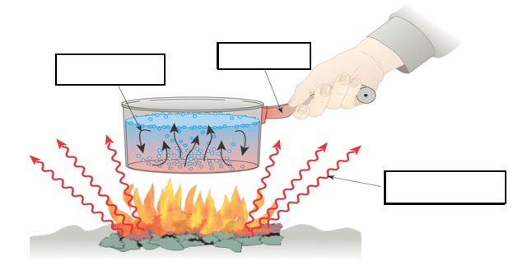
- Do prázdnych okienok správne doplň spôsoby šírenia tepla:

- Ak sa teleso zohrieva od zdroja tepelného žiarenia platí (podčiarkni jednu možnosť):

- Čím je výkon zdroja väčší tým sa teleso zohreje VIAC - MENEJ .
- Čím má teleso lesklejší povrch tým sa zohreje VIAC - MENEJ .
- Čím je teleso k zdroju bližšie tým sa zohreje VIAC - MENEJ .
- Čím má teleso svetlejší povrch tým sa zohreje VIAC - MENEJ .

